On reste toujours en contact ! Merci à tous les enfants qui ont été sérieux et ont renvoyé leurs travaux : c’est vraiment très bien ! Continuez !
Dans la mesure du possible, essaie de m’envoyer les travaux jour par jour : la lecture des commentaires et la réalisation des corrections éventuelles seront « moins lourdes » pour toi.
Ci-dessous, tu pourras lire le tableau des travaux de la semaine du 23 au 27 mars. Tu continues à travailler proprement comme en classe, à indiquer la date et le titre des matières, à noter les numéros des exercices et les consignes lorsqu'il s'agit d'exercices des livres, à souligner. On ne lâche rien ! Je te souhaite un bon travail !
Maryse CAVERO
C.M.1 | Français | Maths
Lundi  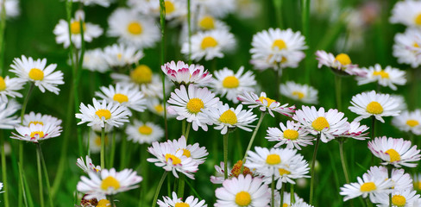  23/03/20 | → Phrase 23 à écrire au pluriel.  → Ortho : le son [ɑ̃] ( comme banc )  fiche d’exercices et tableau à construire (voir fiche en PJ) | → Les fractions décimales  1)Relire la leçon sur les fractions dans le classeur des leçons  2) Exercices sur feuille (en page jointe).
Mardi  24/03/20 | → Phrase 24 à écrire au pluriel.  → Grammaire : le groupe nominal  1) Lire et bien comprendre la leçon jointe en PJ  2) Exercices n°5 - n°7 puis n°1 page 30-31 du livre | → Addition, soustraction, multiplication : entretien des techniques  1) Relire les leçons présentant les techniques dans le classeur des leçons.  2) Exercices n°1 page 125 / n°1 et 2 page 151 du livre de maths  SANS LA CALCULETTE… Cela va de soi !!!
Mercredi  25/03/20 | → Phrase 25 à écrire au pluriel.  → Vocabulaire : série d’exercices en lien avec le son [ɑ̃] ( voir fiche en PJ ) | → Mesures : les périmètres ( mesure du tour d’une figure )  Exercices n°1 – 2 – 3 – 5 pages 80 - 81 du livre de maths
Jeudi  27/03/20 | → Phrase 26 à écrire au pluriel.  → Conjugaison : construire le passé simple comme dans les textes de « L’Énorme Crocodile »  1) Lire et bien comprendre la leçon « Cherchons / Je retiens » page 84 du livre  2) Exercices n°1- n°2 - n°3 page 84-85 du livre | → Géométrie sur feuille blanche  Lire et tracer le programme n°2 de la feuille emportée dans la chemise des travaux en cours.
Vendredi  28/03/20 | → Écriture d'invention pour reprendre les notions de la semaine : Écrire deux phrases LONGUES avec les contraintes suivantes :  - utiliser le plus possible de mots du son [ɑ̃],  - utiliser des noms et des adjectifs au singulier,  - utiliser des verbes au passé simple à la 3° personne du singulier.  → Tu transformes tes deux phrases au pluriel et tu m’envoie le tout par mail ! | → Problèmes : Additionner, soustraire et multiplier  1) Relire les techniques de l'addition, de la soustraction et de la multiplication.  2) Résoudre les problèmes de la feuille en PJ Présentation comme dans la leçon du classeur...

Et aussi...
→ Lire sur les livres empruntés.

→ Poursuivre les travaux d'Arts Plastiques en retard qui seront utilisés lors du montage du carnet :
* mains ( graphisme / avec les deux feutres )
* dépliants relai du Halage
* buste en graphisme au stylo « pilot » noir

